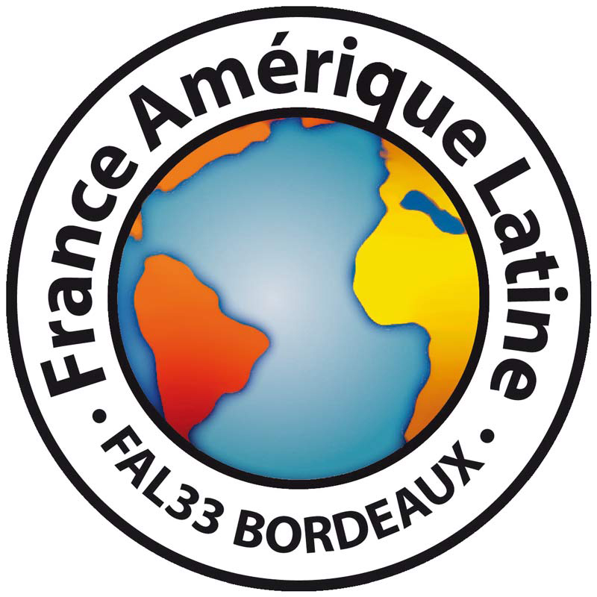

Du 17 au 23 mars 2021
Pessac Bordeaux Aquitaine

APPEL A FILM

Vous pouvez inscrire votre film en remplissant la fiche ci dessous. Nous acceptons des films documentaires, de fiction et d’animation qu’ils soient courts, moyens ou longs métrages.

Date limite de réception de copies DVD ou de lien : 30 novembre 2020

Lors de la 38ème édition et pour la 14ème année, nous remettrons un prix au meilleur long métrage de fiction et un prix au meilleur long métrage documentaire. Le prix est décerné par vote du public et chaque film primé reçoit une dotation de 1 000€.

Si vous souhaitez participez à la compétition, le film doit répondre aux critères suivants : durer au moins 60 minutes et avoir été réalisé (terminé) entre avril 2018 et mars 2021.

Merci d’envoyer la fiche complétée ainsi que le lien de visionnage et le mot de passe à l’adresse : lesrencontres@fal33.org

FICHE D’INSCRIPTION

- FICTION
- DOCUMENTAIRE
- ANIMACI ÓN

Titre original du film :

Année de production :

Pays de tournage :

Pays de production :

Durée :

Formats de tournage (HD, DV, HDV, etc.) :

Formats de projection (DCP,HDD Fichier film, DV, HDV, Blu-ray, etc.) :

Format de l’image (4/3, 16/9) :

Langue des dialogues :

Langue des sous-titres :

- Réalisation

Réalisateur, réalisatrice :

Nationalité :

Date de naissance :

Adresse :

Téléphone :

E-mail :

- PRODUCTION

Producteur (si différent du réalisateur) :

Société de production :

Droit de diffusion :

Adresse :

Téléphone :

E-mail :

Synopsis :

Bio-filmographie du réalisateur ou de la réalisatrice :

- Diffusions, festivals, prix :

France Amérique Latine 33 et Les Rencontres du Cinéma Latino-américain vous remercie de votre intérêt pour la 38ème édition des Rencontres.

CONTACTO
Gloria VERGES
+33 950 322 428
+33 6 10 51 41 45
lesrencontres@fal33.org
www.fal33.org

France Amérique Latine 33
28 rue Baudrimont
33100 Bordeaux
FRANCE

